# **生命科学与技术学院2025年博士研究生招生考核实施细则**

根据学校相关文件精神，结合生命科学与技术学院博士研究生招生工作需要，特制定如下考核实施细则，具体如下：

****一、组织领导****

学院成立研究生招生复试工作领导小组负责学院研究生复试录取工作的领导和统筹管理，制定学院博士研究生复试及录取工作实施细则，组织本学院博士复试及录取各项具体工作；同时成立复试及录取工作监督小组，负责对本学院博士招生复试工作监督和检查，受理考生的举报、投诉等事宜。

****二、参加考核人员条件****

按照学校相关文件中规定的要求和选拔程序，通过初审、导师审查、学院复审等环节，并经研究生院网站公示无异议的考生。

****三、学科考核安排****

1、按学科专业成立复试考核小组，对通过资格审核的考生进行考核，考核小组由5位或5位以上博导组成。

2、考核方式

2025年博士研究生复试原则上采用现场复试方式。

3、考核学科、时间地点

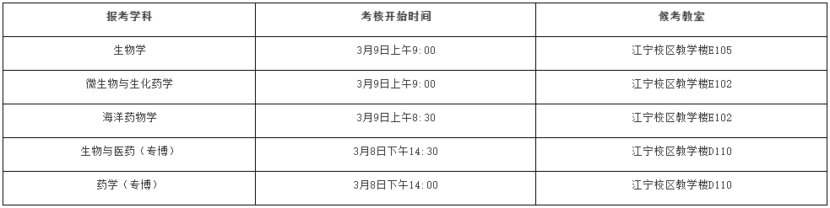

4、考核项目和内容

考核分为****外语应用能力考查、专业基础考查、科研综合能力考查****三项内容，以上均以面试形式考核。每位考生考核总时间不少于30分钟，其中****外语应用能力考查****和****专业基础考查****两个模块由学院组织学科提前命制题库，考生现场随机抽取作答，两项考查时间总和不少于10分钟。以上三项每个单项满分成绩为100分，任一单项成绩低于60分者不予录取。

****外语应用能力考查****：围绕随机抽取题目的指定英语话题进行口语阅读、翻译、讲解阐述、解答讨论等；

****专业基础考查：****按随机抽取题目要求作答；

****科研综合能力考查****：考生用PPT向考核专家组做个人陈述（约12-15分钟）。内容包括以下4个方面：①个人简介，含学习和社会工作经历、社会兼职、个人综合素质能力简介等；②个人本科、硕士期间学习情况、目前工作情况介绍，含学习成绩、研究工作、获奖情况；③硕士阶段和工作期间课题进展、论文发表情况、取得成果等；④进入博士阶段拟进行的研究工作设想及安排等。个人陈述后，专家进行提问。

****考核总成绩＝外语应用能力考查×15%+专业基础考查×15%+科研综合能力考查×70%。****（其中外语应用能力成绩为整数，其他成绩保留2位小数）

未达到英语免考条件的考生需参加学校3月8日上午统一组织的博士生英语入学考试，具体安排请直接关注学校相关通知。

5、复试报到

考生须在学科组复试前报到，报到地点设在各学科候考教室。学院对考生进行身份审核，审核不合格者，不予复试。

请考生准备好对应查证的材料：身份证、硕士学位证、学士学位证、学籍认证报告、学生证、海外学历认证书、英语四六级成绩单、雅思、托福成绩单、SCI论文检索报告等。

面试考核当天，请考生在各报考学科开考前15分钟到达候考教室查看面试排序，考生按照公布的序号顺序逐一参加面试，请候考考生耐心等候。

****四、录取、调剂工作****

录取、调剂工作将参照学校博士研究生复试录取工作要求执行。

****五、考核监督和复议****

生命科学与技术学院研究生招生复试工作领导小组、复试及录取工作监督小组及各学科考核小组对考核过程与结果的公平、公正负责，并负责解释考生提出的质疑。

****六、招生工作联系方式及信息公布网址****

联系电话：025-86185397

电子邮箱：[xujuan@cpu.edu.cn](mailto:ariel66@126.com)

学院网站：<http://sky.cpu.edu.cn/>

学校网站：http://yjszs.cpu.edu.cn/

****七、其他****

1、本实施方案的解释权归生命科学与技术学院。

2、考核过程中，如上级部门出台新的政策，学院将按新政策执行。